来源: 实验楼

链接: https://www.shiyanlou.com/courses/18

本课程内容，由作者授权实验楼发布，未经允许，禁止转载、下载及非法传播

1. 认识Java

类名一定要与 Java 文件名一致

3. Java运算符

<< 按位左移 左操作数按位左移右操作数指定的位数

>> 按位右移 左操作数按位右移右操作数指定的位数

>>> 按位右移补零 左操作数的值按右操作数指定的位数右移，移动得到的空位以零填充

异或^：两个人的表决结果相同，就不通过；表决结果不同，才通过。所以a和c中，一真一假结果为真，其他的都是假。

引用：Java 中一切都是对象，但操作的标识符实际是对象的一个引用。

而想要比较对象的内容是否相同时，Java 提供了一个特殊的方法equals()，它不适用于基本类型，基本类型使用==和！=进行比较。

方法的定义语法：

访问修饰符 返回值类型 方法名(参数列表){

方法体

}

一个类可以包含以下类型变量：

局部变量：在方法、构造方法或者语句块中定义的变量被称为局部变量。变量声明和初始化都是在方法中，方法结束后，变量就会自动销毁。

成员变量：成员变量是定义在类中，方法体之外的变量。这种变量在创建对象的时候实例化。成员变量可以被类中方法、构造方法和特定类的语句块访问。

类变量：也叫静态变量，类变量也声明在类中，方法体之外，但必须声明为static类型。

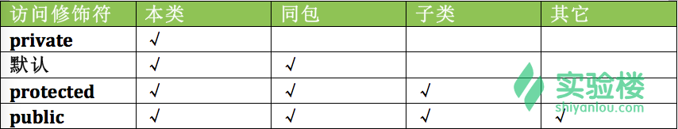

静态内部类是 static 修饰的内部类，这种内部类的特点是：

静态内部类不能直接访问外部类的非静态成员，但可以通过 new 外部类().成员 的方式访问

如果外部类的静态成员与内部类的成员名称相同，可通过类名.静态成员访问外部类的静态成员；如果外部类的静态成员与内部类的成员名称不相同，则可通过成员名直接调用外部类的静态成员

创建静态内部类的对象时，不需要外部类的对象，可以直接创建 内部类 对象名= new 内部类();

内部类是一个编译时的概念，一旦编译成功，就会成为完全不同的两类。对于一个名为outer的外部类和其内部定义的名为inner的内部类。编译完成后出现outer.class和outer$inner.class两类。所以内部类的成员变量/方法名可以和外部类的相同。

继承的特点：

子类拥有父类除private以外的所有属性和方法

子类可以拥有自己的属性和方法

子类可以重写实现父类的方法

Java 中的继承是单继承，一个类只有一个父类

final关键字可以修饰类、方法、属性和变量

final 修饰类，则该类不允许被继承，为最终类

final 修饰方法，则该方法不允许被覆盖（重写）

final 修饰属性：则该类的属性不会进行隐式的初始化（类的初始化属性必须有值）或在构造方法中赋值（但只能选其一）

final 修饰变量，则该变量的值只能赋一次值，即变为常量

接口与类相似点：

一个接口可以有多个方法。

接口文件保存在 .java 结尾的文件中，文件名使用接口名。

接口的字节码文件保存在 .class 结尾的文件中。

接口相应的字节码文件必须在与包名称相匹配的目录结构中。

接口与类的区别：

接口不能用于实例化对象。

接口没有构造方法。

接口中所有的方法必须是抽象方法。

接口不能包含成员变量，除了 static 和 final 变量。

接口不是被类继承了，而是要被类实现。

接口支持多继承。